证券投资基金研究报告/ 基金策略

2014年11月基金业绩统计分布
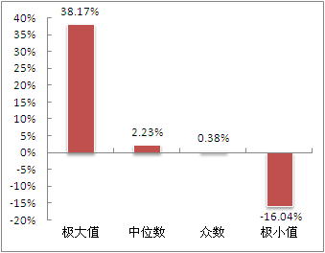
注：不包括结构化份额

上海证券基金评价研究中心
刘亦千
执业证书编号：S0870511040001
021-53519888-1988
Liuyiqian@shzq.com

日期：2014年12月2日

报告编号：
相关报告：
2014年11月基金投资策略：短期侧重关注重仓盈利强劲板块的基金
2014年10月基金投资策略：四季度酝酿长期股票强市，风格继续有利消费主题

- 主要观点：

■ 提高风险偏好，早期侧重高贝塔蓝筹指数型基金
-- 2014年12月基金投资策略

- 全球维持既有格局，全面降息提升风险偏好
全球市场经济维持既有格局。国际油价的大幅下跌持续威胁产油国的经济增长，但对于全球其他国家而言，由此而来的成本节约将有利于全球经济复苏。
中国经济维持疲软，11月政策放松的力度大幅超出预期，央行宣布全面降息的信息成为提升市场风险偏好的最后一根砝码，金融资产配置由房地产和信用市场转向股票市场的大趋势已经成形，股票市场长期牛市基本确立。
- 投资转向积极，前期侧重跟踪高贝塔蓝筹板块的指数型基金
建议投资者投资转向积极，增持股票型基金，逐渐谨慎对待债券型基金。但交易型投资者在提高风险偏好的同时须关注市场短期回调风险。
权益类基金方面，建议投资者提高风险偏好，增加对股票型基金的配置比例，侧重配置重仓强周期板块的基金，尤其是其中实施被动投资策略的指数型基金。
固定收益率基金方面，债券牛市并未终结，中期债市投资性价比较股市明显下滑，建议投资者逐渐兑现债券型基金收益，适当降低配置比例，侧重关注重仓短期利率债和高等级信用债的债券型基金。
QDII方面，建议投资者超配重仓受益资源进口国的新兴市场QQDII和受益宽松货币的欧洲市场QDII，不配主要投资于资源出口国的QDII，适当降低此前超配的美国市场QDII至平衡位置，继续低配大宗商品QDII。
- 本期组合推荐如下
积极型组合 |  |  | 平衡型组合 |  |  | 稳定型组合
样本基金 | 权重 |  | 样本基金 | 权重 |  | 样本基金 | 权重
博时裕富沪深300 | 40% |  | 博时裕富沪深300 | 35% |  | 宝盈收益 | 30%
添富价值 | 40% |  | 添富价值 | 30% |  | 华夏现金 | 35%
鹏华中证800非银行金融 | 20% |  | 宝盈收益 | 35% |  | 广发货币 | 35%

一、基金投资策略
（一）基础市场分析：全球维持既有格局，全面降息提升风险偏好
近期全球市场经济维持既有格局，欧元区继续在通缩的威胁下维持低迷，尽管价格下调，但11月制造业甚至增长停滞，整体经济前景黯淡。美国三季度GDP数据超预期上调，制造业虽然出现小幅回落，但仍然好于市场预期，尽管其他数据有一定程度反复，但整体乐观。另外，受累俄罗斯的产油政策，国际油价的大幅下跌，并持续威胁产油国的经济增长。但对于全球其他国家而言，由此而来的成本节约将有利于全球经济复苏。
中国经济维持疲软，但正如我们预期，政策成为主导市场演绎的主要力量，11月政策放松的力度大幅超出预期，行业领域不断放开创新业务、出台刺激政策，地方和部委政府加快清理和减少政务审批，12月21日央行宣布全面降息的信息成为提升市场风险偏好的最后一个砝码，金融资产配置由房地产和信用市场转向股票市场的大趋势已经成形，股票市场长期牛市基本确立。
（二）基金投资策略：投资转向积极，前期侧重跟踪高贝塔蓝筹板块的指数型基金
综上，我们预计“融资产配置由房地产和信用市场转向股票市场的大趋势已经成形，股票市场长期牛市基本确立”，建议投资者投资转向积极，增持股票型基金，逐渐谨慎对待债券型基金。交易型投资者在提高风险偏好的同时须关注市场短期回调风险。
权益类基金方面，建议投资者提高风险偏好，增加对股票型基金的配置比例，由于目前仍然处于长期牛市的起点，通常该阶段强周期板块率先表现，建议投资者侧重配置重仓强周期板块的基金。在牛市环境中。指数型基金因接近全仓被动跟踪市场指数，上涨更加有力，建议投资者侧重关注指数型基金。
固定收益率基金方面，当前经济处于弱势，通胀维持低位支持债券走强，且利率下行也有利于债市表现，且弱经济背景下政府对信用债持续托底行为有望持续，债市有望延续上涨。但另一方面，降息并不意味着实体经济融资成本的下滑，利率市场化改革过程中债市收益率中枢存在反复，经济疲软意味着信用市场风险仍在集聚。更为重要的是，持续近1年的债市繁荣使得机构存在兑现盈利动机，股市的繁荣将引导资金流出债券市场，上述压力较降息本身更为显著，这使得中期债市投资性价比较股市明显下滑，建议投资者逐渐兑现债券型基金收益，适当降低配置比例，侧重关注重仓短期利率债和高等级信用债的债券型基金。
QDII方面，维持上期判断，预计欧元区宽松量化或将继续对各国市场带来阶段性投资机会。美国市场继续受益欧元溢出和美元回流而走强，但过高的估值使得美国市场吸引力开始下滑。强美元和弱经济持续抑制黄金、基本金属和原油价格走势。大宗商品的疲软对拉丁美洲、北非、俄罗斯等资源出口国带来压力，但有利于中国、印度为首的资源进口国的经济复苏。建议投资者超配重仓受益资源进口国的新兴市场QQDII和受益宽松货币的欧洲市场QDII，不配主要投资于资源出口国的QDII，适当降低此前超配的美国市场QDII至平衡位置，继续低配大宗商品QDII。
（三）基金组合推荐
具体到组合构建上，我们在上文基金投资策略指引下，充分考虑投资品种流动性，并依据资产配置、行业结构、投资风格分散化原则，构建投资组合以供投资参考，本期组合建议如下：
表1上海证券基金评价研究中心基金组合
积极型组合 |  |  | 平衡型组合 |  |  | 稳定型组合
样本基金 | 权重 |  | 样本基金 | 权重 |  | 样本基金 | 权重
博时裕富沪深300 | 40% |  | 博时裕富沪深300 | 35% |  | 宝盈收益 | 30%
添富价值 | 40% |  | 添富价值 | 30% |  | 华夏现金 | 35%
鹏华中证800非银行金融 | 20% |  | 宝盈收益 | 35% |  | 广发货币 | 35%
来源：上海证券基金评价研究中心
表2推荐基金基本情况
基金名称 | 代码 | 类型 | 管理人 | 上证三年综合评级 | 上证三年选证评级
博时裕富沪深300 | 050002 | 指数型 | 博时 | —— | ——
添富价值 | 519069 | 股票型 | 汇添富 | ★★★★★ | ★★★★★
鹏华中证800非银行金融 | 160625 | 指数型 | 鹏华 | —— | ——
宝盈收益 | 213007 | 债券型 | 宝盈 | ★★★ | ★★★
华夏现金 | 003003 | 货币市场 | 华夏 | —— | ——
广发货币B | 270014 | 货币市场 | 广发 | —— | ——
来源：wind上海证券基金评价研究中心。
博时裕富沪深300：该基金是目前市场中跟踪沪深300指数基金中最具规模的非ETF指数型基金，适合所有投资者通过各种渠道参与，流动性好。沪深300指数是市场中最具代表性的宽基指数，可以较好的代表沪深两市大中盘蓝筹股票的整体走势。
添富价值：该基金保持充分投资，行业结构调整灵活，对市场结构性机会把握能力出色，选证能力和综合评级均获最高五星评级。基金经理稳定，投资风格和策略延续性强，历史管理绩效出色且稳定性强。
鹏华中证800非银行金融：该基金跟踪中证800证券保险指数（2014年12月2诶更名为中证800非银行金融指数），标的成分股主要为金融板块中的证券、保险上市公司，这些上市公司直接受益股市走强，并在金融领域创新中直接受益，顺市场周期特征明显，贝塔值高。
宝盈收益：该基金定位二级债基，但在超过5年的运作历史中体现出相对谨慎的投资风格，其风险管理水平较高，长期业绩出众，基金经理稳定，其良好获益能力有望得以延续。
华夏现金：基金设立于04年4月，截至2014年三季度末基金A\E份额合计1084亿份，属于市场中规模最大的货币市场基金之一，流动性较好，历史管理业绩优秀。基金经理曲波管理该基金超过五年，经验丰富。
广发货币：基金设立于05年5月，截至2014年三季度末，基金A、B份额合计326亿份，规模较为稳定，流动性较好，历史管理业绩优秀，2014年以来年度回报率基本保持在4.4%以上高位水平，持续超越同类平均水平，2014年前10月收益率高达4.3%。
二、市场回顾
（一）基础市场回顾：市场强劲攀升，防御性板块表现领先
11月下旬市场在降息的利好推动下迎来牛市起点，股指强劲上涨，全月上证指数上涨10.85%，深圳综指上涨5.17%，这是沪深两市连续第7个月实现上涨。
图1、本月沪深两市累计涨幅（%） |  | 图2、最近12月沪深两市涨跌幅（%）
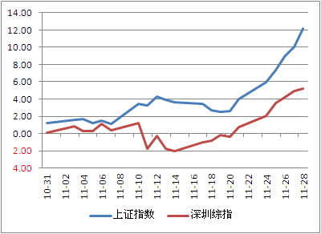 | 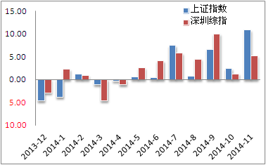
来源：wind，上海证券基金评价研究中心
金融幅度带动大盘蓝筹板块成为市场上涨主力，金融服务、房地产、建筑行业分别大涨23.12%、16.23%、14.73%，表现极为强劲。医药生物、电子行业、其它制造业等前期涨幅较好的行业则较为低迷，月度指数涨幅分别为0.76%、1.66%、2.26%，表现垫底。
图3、本月申万市场风格指数涨跌幅（%） |  | 图4、本月申万行业指数涨跌幅（%）
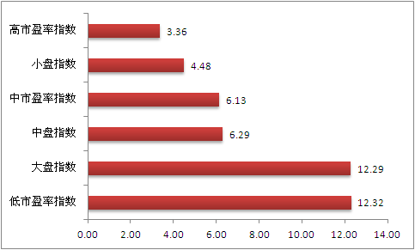 | 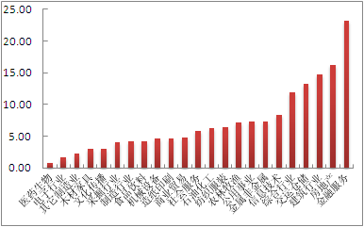
来源：wind，上海证券基金评价研究中心
11月市场在降息和流动性缓解的推动下债市加速上涨，10年期固定利率国债收益率下滑幅度高达23.24BP。信用债表现更为出众，10年期国债和AAA企业债利差已收窄至121.95BP。

图5、国债收益率曲线大幅下移 |  | 图6、国债和企业债利差
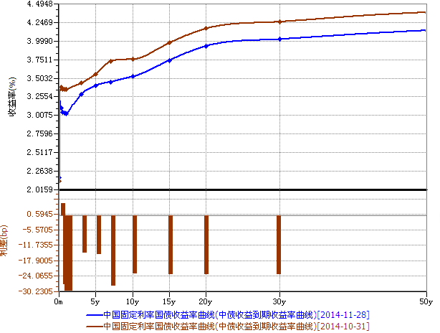 | 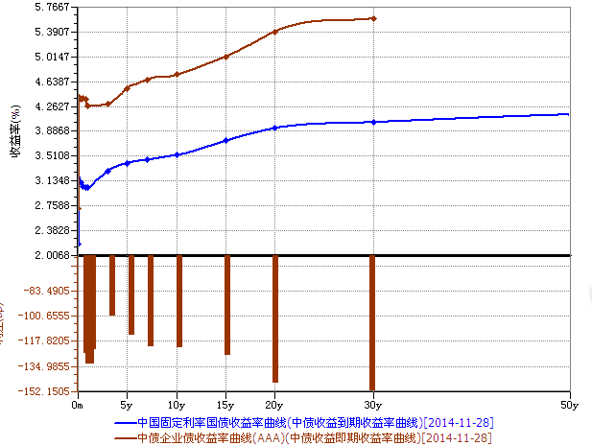
来源：wind，上海证券基金评价研究中心
（二）基金市场回顾：各类型基金业绩收正，指数基金全月大涨7.73%
11月在股债两市的推动下各类型基金整体业绩收正，突如其来的牛市环境中，指数基金成为最大的赢家，全月大涨7.73%，而主动投资偏股型基金并未在狂热的金融板块行情获得足够收益。
图7、本月各类型基金平均表现
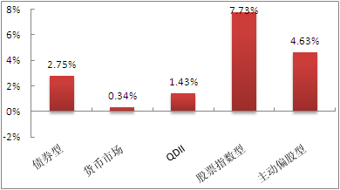
来源：wind 上海证券基金评价研究中心
（三）影响市场的信息和数据
11月欧元区维持原有颓势，工业生产维持低位，通缩明显，经济景气指数低位波动。

图8、欧盟：经济景气指数：季调 |  | 图9、欧盟：工业生产指数：同比（%）
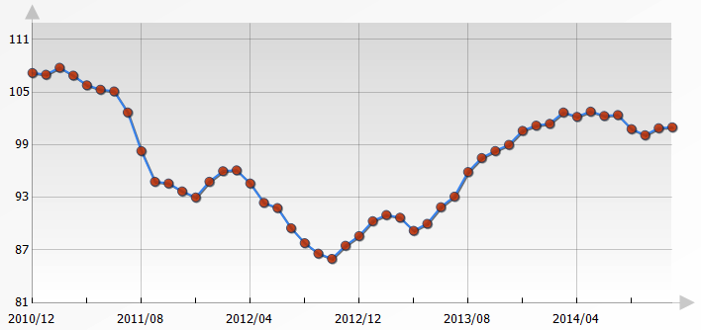 | 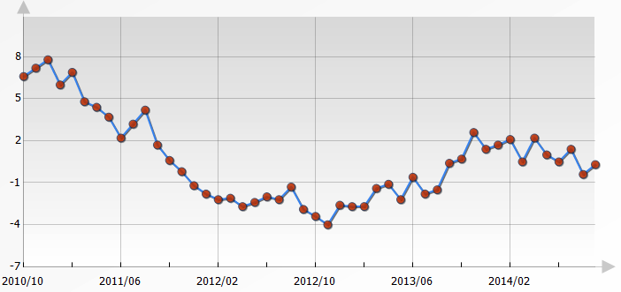
来源：wind，上海证券基金评价研究中心
图10、欧盟：欧元区：CPI：同比（%） |  | 图11、欧盟：PPI：同比（%）
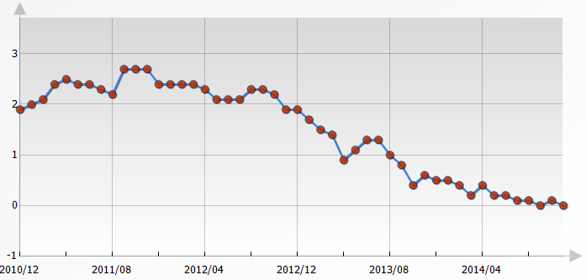 | 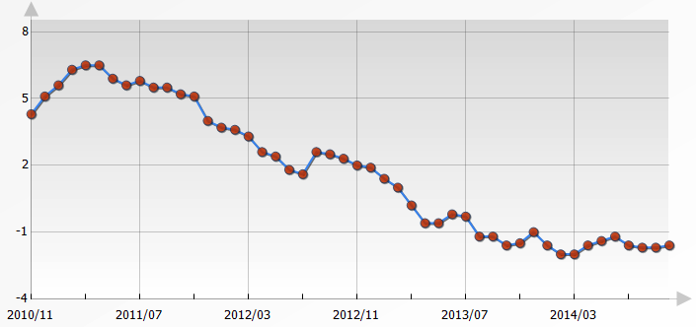
来源：wind，上海证券基金评价研究中心
美国经济维持原有复苏趋势，11月失业人数继续下滑，制造业高位徘徊，经济形势较好。
图12、美国：持续领取失业金人数：季调（人） |  | 图13、美国：制造业PMI
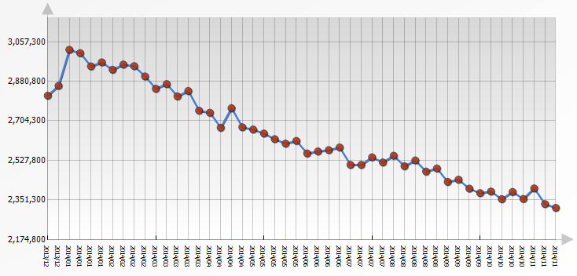 | 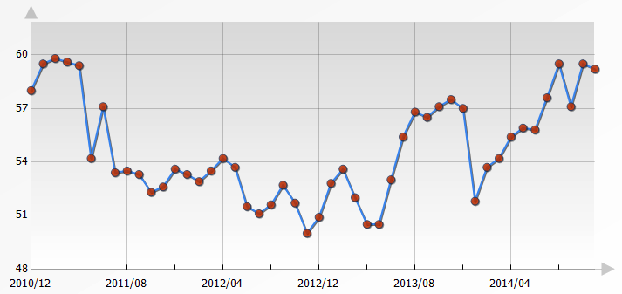
来源：wind，上海证券基金评价研究中心
中国经济如预期下滑，统计局PMI和汇丰PMI均继续向下，全社会用电量继续下行，中国货币供应量增速继续下滑。

图14、中国：统计局PMI |  | 图15、中国：汇丰PMI
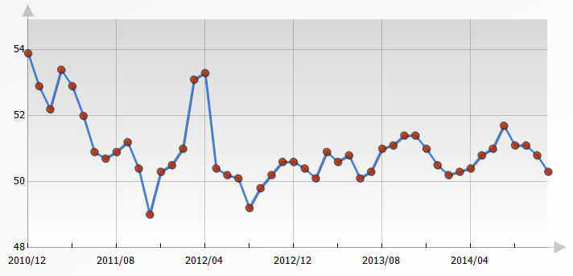 | 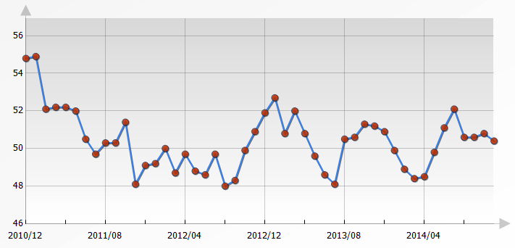
图16、中国：全社会用电量：累计同比（%） |  | 图17、中国：M2：同比（@）
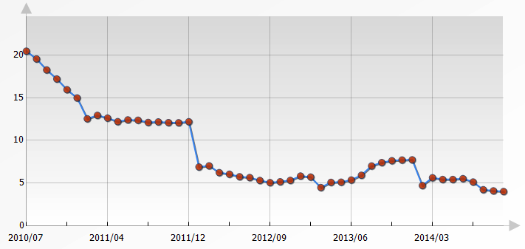 | 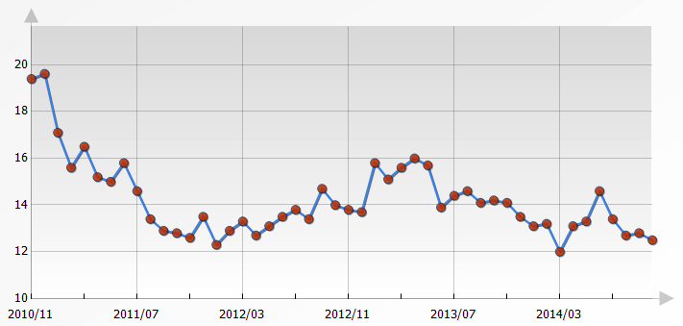
来源：wind，上海证券基金评价研究中心

前期的局部降息未达到预期效果，11月21日央行宣布全面降息，中国再次进入降息通道。

三、各期组合及业绩回顾
自2011年2月以来，同期基础市场表现低迷，上证指数下跌3.86%，深圳综指上涨18.59%。上海证券三个风险等级组合实现正收益，积极型、平衡型、稳健型累计分别上涨47.84%、32.95%、19.71%，分别超越相应基准35.78、13.82、7.08个百分点。2014年11月，上海证券旗下基金组合全部超越业绩比较基准。
表3 组合业绩回顾
组合类型 | 2014年11月 |  |  | 组合设立以来
组合类型 | 组合业绩 | 基准业绩 | 超越基准 | 组合业绩 | 基准业绩 | 超越基准
积极型 | 5.00% | 4.63% | 0.37% | 47.84% | 12.06% | 35.78%
平衡型 | 4.80% | 3.69% | 1.11% | 32.95% | 19.13% | 13.82%
稳健型 | 1.80% | 0.24% | 1.56% | 19.71% | 12.63% | 7.08%
组合类型 | 2014年以来 |  |  | 2013年全年
组合类型 | 组合业绩 | 基准业绩 | 超越基准 | 组合业绩 | 基准业绩 | 超越基准
积极型 | 24.11% | 17.03% | 6.02% | 30.22% | 12.99% | 15.93%
平衡型 | 15.56% | 16.27% | -0.80% | 9.98% | 8.27% | 1.49%
稳健型 | 7.56% | 2.80% | 4.64% | 2.96% | 3.08% | -0.12%
组合类型 | 2012年全年 |  |  | 2011年2月至2011年12月
组合类型 | 组合业绩 | 基准业绩 | 超越基准 | 组合业绩 | 基准业绩 | 超越基准
积极型 | 7.57% | 4.95% | 2.43% | -14.96% | -19.25% | 4.29%
平衡型 | 11.89% | 6.28% | 5.19% | -6.50% | -10.95% | 4.45%
稳健型 | 4.70% | 3.34% | 1.32% | 3.24% | 3.18% | 0.06%
注：组合于2011年2月1日设立，数据截至2014年11月30日
上海证券基金推荐组合业绩比较基准：
积极型组合：主动投资偏股型基金整体（包括当月仍然处于建仓期的基金，以下同）；
平衡型组合：50%主动投资偏股型基金+50%债券型基金；
稳健型组合：一年定期存款利率。

图18 上海证券积极型基金组合累计收益图
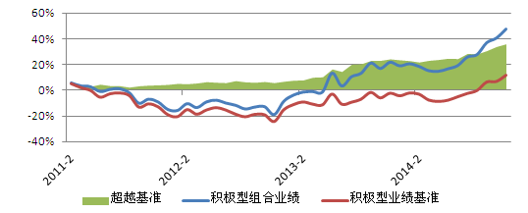

图19 上海证券平衡型基金组合累计收益图
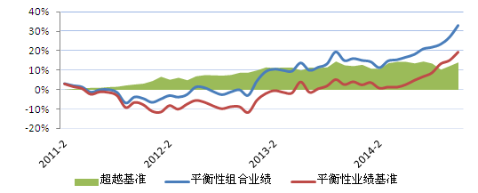

图20 上海证券稳健型基金组合累计收益图
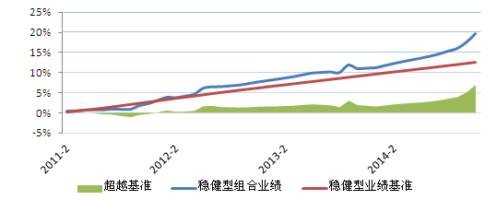

表4、2011年2月以来各月份推荐组合
2011年2-3月推荐组合
积极型组合 |  |  | 平衡型组合 |  |  | 稳定型组合
样本基金 | 权重 |  | 样本基金 | 权重 |  | 样本基金 | 权重
国富弹性 | 40% |  | 光大红利 | 25% |  | 工银强债 | 30%
华商阿尔法 | 30% |  | 国富弹性 | 25% |  | 华夏现金 | 35%
光大红利 | 30% |  | 工银强债 | 50% |  | 广发货币B | 30%
2011年4-5月推荐组合
积极型组合 |  |  | 平衡型组合 |  |  | 稳定型组合
样本基金 | 权重 |  | 样本基金 | 权重 |  | 样本基金 | 权重
国富弹性 | 40% |  | 光大红利 | 25% |  | 工银强债 | 30%
国泰纳斯达克100 | 30% |  | 国富弹性 | 25% |  | 华夏现金 | 35%
光大红利 | 30% |  | 工银强债 | 50% |  | 广发货币B | 35%
2011年6-8月推荐组合
积极型组合 |  |  | 平衡型组合 |  |  | 稳定型组合
样本基金 | 权重 |  | 样本基金 | 权重 |  | 样本基金 | 权重
国富弹性 | 40% |  | 嘉实精选 | 25% |  | 工银强债 | 30%
国泰纳斯达克100 | 30% |  | 国富弹性 | 25% |  | 华夏现金 | 35%
嘉实精选 | 30% |  | 工银强债 | 50% |  | 广发货币B | 35%
2011年9月推荐组合
积极型组合 |  |  | 平衡型组合 |  |  | 稳定型组合
样本基金 | 权重 |  | 样本基金 | 权重 |  | 样本基金 | 权重
富国天成 | 40% |  | 嘉实精选 | 25% |  | 普天债券A | 30%
国泰纳斯达克100 | 30% |  | 国富弹性 | 25% |  | 华夏现金 | 35%
嘉实精选 | 30% |  | 普天债券A | 50% |  | 广发货币B | 35%
2011年10-11月推荐组合
积极型组合 |  |  | 平衡型组合 |  |  | 稳定型组合
样本基金 | 权重 |  | 样本基金 | 权重 |  | 样本基金 | 权重
富国天成 | 40% |  | 嘉实精选 | 25% |  | 普天债券A | 30%
大摩资源 | 30% |  | 国富潜力 | 25% |  | 华夏现金 | 35%
嘉实精选 | 30% |  | 普天债券A | 50% |  | 广发货币B | 35%
2011年12月推荐组合
积极型组合 |  |  | 平衡型组合 |  |  | 稳定型组合
样本基金 | 权重 |  | 样本基金 | 权重 |  | 样本基金 | 权重
富国天成 | 40% |  | 嘉实精选 | 25% |  | 广发强债 | 30%
大摩资源 | 30% |  | 国富潜力 | 25% |  | 华夏现金 | 35%
嘉实精选 | 30% |  | 广发强债 | 50% |  | 广发货币B | 35%
2012年1月推荐组合
积极型组合 |  |  | 平衡型组合 |  |  | 稳定型组合
样本基金 | 权重 |  | 样本基金 | 权重 |  | 样本基金 | 权重
富国天成 | 40% |  | 嘉实精选 | 25% |  | 广发强债 | 30%
大摩资源 | 30% |  | 广发标普全球农业 | 25% |  | 华夏现金 | 35%
嘉实精选 | 30% |  | 广发强债 | 50% |  | 广发货币B | 35%
2012年2-4月推荐组合
积极型组合 |  |  | 平衡型组合 |  |  | 稳定型组合
样本基金 | 权重 |  | 样本基金 | 权重 |  | 样本基金 | 权重
富国天成 | 40% |  | 嘉实精选 | 25% |  | 广发强债 | 30%
大摩资源 | 30% |  | 广发全球农业 | 25% |  | 华夏现金 | 35%
嘉实精选 | 30% |  | 广发强债 | 50% |  | 广发货币B | 35%
2012年5-6月推荐组合
积极型组合 |  |  | 平衡型组合 |  |  | 稳定型组合
样本基金 | 权重 |  | 样本基金 | 权重 |  | 样本基金 | 权重
富国天成 | 40% |  | 嘉实精选 | 25% |  | 南方多利A | 30%
大摩资源 | 30% |  | 国投创新 | 25% |  | 华夏现金 | 35%
嘉实精选 | 30% |  | 南方多利A | 50% |  | 广发货币B | 35%
2012年7月推荐组合
积极型组合 |  |  | 平衡型组合 |  |  | 稳定型组合
样本基金 | 权重 |  | 样本基金 | 权重 |  | 样本基金 | 权重
银河成长 | 40% |  | 嘉实精选 | 25% |  | 南方多利A | 30%
大摩资源 | 30% |  | 国投创新 | 25% |  | 华夏现金 | 35%
嘉实精选 | 30% |  | 南方多利A | 50% |  | 广发货币B | 35%
2012年8-9月推荐组合
积极型组合 |  |  | 平衡型组合 |  |  | 稳定型组合
样本基金 | 权重 |  | 样本基金 | 权重 |  | 样本基金 | 权重
银河成长 | 40% |  | 嘉实精选 | 25% |  | 南方多利A | 30%
大摩资源 | 30% |  | 添富价值 | 25% |  | 华夏现金 | 35%
嘉实精选 | 30% |  | 南方多利A | 50% |  | 广发货币B | 35%
2012年10-11月推荐组合
积极型组合 |  |  | 平衡型组合 |  |  | 稳定型组合
样本基金 | 权重 |  | 样本基金 | 权重 |  | 样本基金 | 权重
银河成长 | 40% |  | 嘉实精选 | 25% |  | 南方多利A | 30%
易方达资源 | 30% |  | 添富价值 | 25% |  | 华夏现金 | 35%
上投新动力 | 30% |  | 南方多利A | 50% |  | 广发货币B | 35%
2012年12月-2013年5月推荐组合
积极型组合 |  |  | 平衡型组合 |  |  | 稳定型组合
样本基金 | 权重 |  | 样本基金 | 权重 |  | 样本基金 | 权重
银河成长 | 40% |  | 嘉实精选 | 25% |  | 华夏亚债A | 30%
易方达资源 | 30% |  | 添富价值 | 25% |  | 华夏现金 | 35%
上投新动力 | 30% |  | 华夏亚债A | 50% |  | 广发货币B | 35%
2013年6-8月推荐组合
积极型组合 |  |  | 平衡型组合 |  |  | 稳定型组合
样本基金 | 权重 |  | 样本基金 | 权重 |  | 样本基金 | 权重
银河成长 | 40% |  | 嘉实精选 | 25% |  | 华夏亚债A | 30%
添富价值 | 30% |  | 添富价值 | 25% |  | 华夏现金 | 35%
工银红利 | 30% |  | 华夏亚债A | 50% |  | 广发货币B | 35%
2013年9-11月推荐组合
积极型组合 |  |  | 平衡型组合 |  |  | 稳定型组合
样本基金 | 权重 |  | 样本基金 | 权重 |  | 样本基金 | 权重
银河成长 | 40% |  | 嘉实精选 | 25% |  | 华安安心 | 30%
添富价值 | 30% |  | 添富价值 | 25% |  | 华夏现金 | 35%
富国天惠 | 30% |  | 华安安心 | 50% |  | 广发货币B | 35%
2013年11-12月推荐组合
积极型组合 |  |  | 平衡型组合 |  |  | 稳定型组合
样本基金 | 权重 |  | 样本基金 | 权重 |  | 样本基金 | 权重
银河成长 | 40% |  | 嘉实精选 | 25% |  | 天弘永利B | 30%
添富价值 | 30% |  | 添富价值 | 25% |  | 华夏现金 | 35%
富国天惠 | 30% |  | 天弘永利B | 50% |  | 广发货币B | 35%
2014年1-2月推荐组合
积极型组合 |  |  | 平衡型组合 |  |  | 稳定型组合
样本基金 | 权重 |  | 样本基金 | 权重 |  | 样本基金 | 权重
银河成长 | 40% |  | 嘉实精选 | 25% |  | 建信货币 | 30%
添富价值 | 30% |  | 添富价值 | 25% |  | 华夏现金 | 35%
富国天惠 | 30% |  | 天弘永利B | 50% |  | 广发货币B | 35%
2014年3月推荐组合
积极型组合 |  |  | 平衡型组合 |  |  | 稳定型组合
样本基金 | 权重 |  | 样本基金 | 权重 |  | 样本基金 | 权重
银河成长 | 30% |  | 博时标普500 | 25% |  | 建信货币 | 30%
添富价值 | 40% |  | 添富价值 | 25% |  | 华夏现金 | 35%
国泰纳斯达克100 | 30% |  | 天弘永利B | 50% |  | 广发货币B | 35%
2014年4-5月推荐组合
积极型组合 |  |  | 平衡型组合 |  |  | 稳定型组合
样本基金 | 权重 |  | 样本基金 | 权重 |  | 样本基金 | 权重
银河成长 | 20% |  | 博时标普500 | 25% |  | 建信货币 | 30%
添富价值 | 50% |  | 添富价值 | 25% |  | 华夏现金 | 35%
国泰纳斯达克100 | 30% |  | 天弘永利B | 50% |  | 广发货币B | 35%
2014年6-8月推荐组合
积极型组合 |  |  | 平衡型组合 |  |  | 稳定型组合
样本基金 | 权重 |  | 样本基金 | 权重 |  | 样本基金 | 权重
大摩卓越成长 | 30% |  | 博时标普500 | 25% |  | 宝盈收益 | 30%
添富价值 | 40% |  | 添富价值 | 25% |  | 华夏现金 | 35%
国泰纳斯达克100 | 30% |  | 宝盈收益 | 50% |  | 广发货币 | 35%
2014年9-11月推荐组合
积极型组合 |  |  | 平衡型组合 |  |  | 稳定型组合
样本基金 | 权重 |  | 样本基金 | 权重 |  | 样本基金 | 权重
大摩卓越成长 | 45% |  | 博时标普500 | 25% |  | 宝盈收益 | 30%
添富价值 | 25% |  | 添富价值 | 25% |  | 华夏现金 | 35%
国泰纳斯达克100 | 30% |  | 宝盈收益 | 50% |  | 广发货币 | 35%

分析师承诺
分析师 刘亦千
本人以勤勉尽责的职业态度，独立、客观地出具本报告。本报告依据公开的信息来源，力求清晰、准确地反映分析师的研究观点。此外，本人薪酬的任何部分过去不曾与、现在不与、未来也将不会与本报告中的具体推荐意见或观点直接或间接相关。

公司业务资格说明
本公司具备证券投资咨询业务资格，是具备协会会员资格的基金评价机构。

重要声明
本报告中的信息均来源于已公开的资料，我公司对这些信息的准确性及完整性不作任何保证，不保证该信息未经任何更新，也不保证本公司作出的任何建议不会发生任何变更。在任何情况下，报告中的信息或所表达的意见并不构成所述证券买卖的出价或询价。在任何情况下，我公司不就本报告中的任何内容对任何投资作出任何形式的担保。我公司及其关联机构可能会持有报告中提到的公司所发行的证券并进行交易，还可能为这些公司提供或争取提供投资银行或财务顾问服务。业绩表现数据仅代表过去的表现，不保证未来结果。投资收益和本金将随市场波动，当出售证券资产时可能发生损益。当前的表现可能会高于或低于那时引用的数据。
本报告版权归上海证券有限责任公司所有。未获得上海证券有限责任公司事先书面授权，任何人不得对本报告进行任何形式的发布、复制。如遵循原文本意地引用、刊发，需注明出处为“上海证券基金评价研究中心”。

